Compte rendu de la séance du 4 Mars 2026

La séance s’est tenue à la salle de l’Orangerie qui se situe au cœur du parc de la Maison du Fleuve Rhône, encadrée par Isabelle Fernandes, conseillère municipale en charge de l'enfance et de l'éducation prioritaire et de deux référentes du CME, Ouided et Chérine. Nous accueillerons également deux invités, Monsieur KRIBS- BOUICHE Icham, directeur du service scolaire et périscolaire et Madame BARBEY Aurélie, chargée de l’environnement et de la transition écologique.
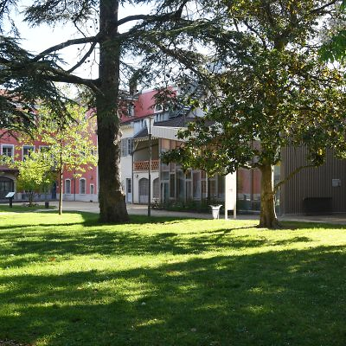

I. INTRODUCTION (9h30-10h)

I.I Effectif

Sur les 20 élus, 12 étaient présents, 4 absences justifiées (Marie, Mahiedine, Clélia et Djamal) et 4 absences non justifiées (Zaynab, Rayan, Melyna et E Nouri).

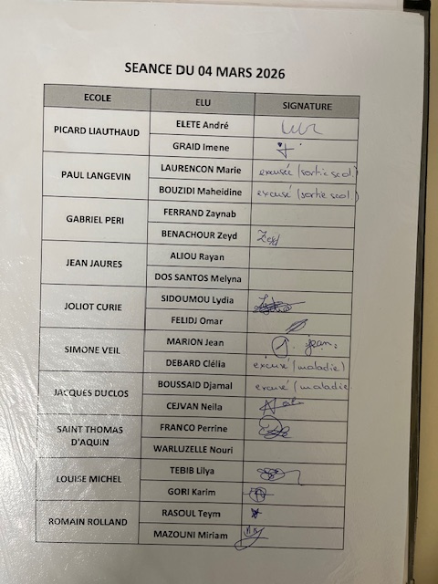

I.II Tour de table

Des post-it ont été distribués aux élus afin qu’ils y notent leur état d’esprit et leur humeur, avant un tour de table favorisant un moment d’échange convivial entre eux. Au cours de ces échanges, tous ont exprimé leur fatigue, mais aussi leur impatience de poursuivre le travail sur les projets ainsi que leur plaisir de se retrouver.

I.II Temps de relaxation

Pour bien démarrer la journée, nous sommes sortis faire une petite marche pour découvrir le parc et profiter du soleil.

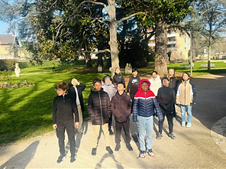

II. AVANCEMENT DES PROJETS (10h00-11h50)

- PROJET « Pâtisseries sans sucre » :
Le groupe a imaginé une recette originale de Sushi arc-en-ciel aux fruits composé de mangue, banane, fraise, kiwi, de lait de vache ou de lait végétal.
Ils ont ensuite présenté leur « création » devant les camarades avec une mise en scène soignée, donnant à leur présentation un format digne d’une publicité.

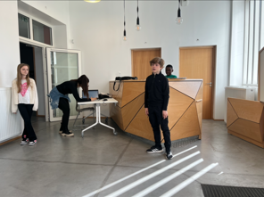

Les questions :

- Si quelqu’un est allergique à des ingrédients, pouvons-nous changer la composition du sushi ?
- Comment garder la légèreté du sushi ?
- Pouvons-nous faire un gâteau au périscolaire ? Réponse d’Icham : Non ce n’est pas possible, mais nous pourrions proposer, sur le temps périscolaire, la réalisation de brochettes de fruits avec des fruits de saison. Nous pourrions également envisager l’intervention du vélo smoothie pour compléter cette activité de manière ludique et conviviale.

PROJET « Pour une ville plus propre » :

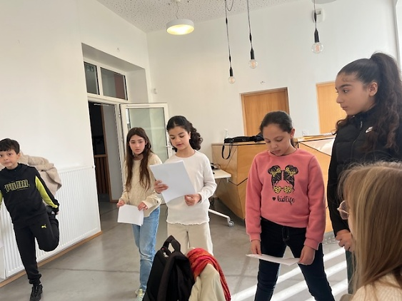

Diverses idées ont été présenté :
- Avoir un endroit pour les besoins des animaux,
- Faire des nettoyages par secteur ce qui mobiliserait plusieurs écoles en même temps (exemple : l’école Louise Michel, l’école Romain Rolland et l’école Jacques Duclos sur le quartier des Vernes) un mercredi matin par quartier et les mardis du mois de Juin de 16h30 à 18h30 : 1 mardi par quartier (4 mardis : le 2,9,16 et 23). Madame BARBEY avance qu’il n’y aura pas assez de matériel disponible pour plus de 100 personnes mais que la métropole peut prêter du matériel ainsi que des gilets.
- Mettre plus de poubelles devant les écoles,
- Rendre les poubelles plus attractives,
- Des panneaux de sensibilisation avec des dessins faits par les enfants.
- Il est prévu d’avoir des sacs de tri pour pouvoir organiser la gestion des déchets durant les temps périscolaires

PROJET « Les équipements sportifs dans les écoles » :

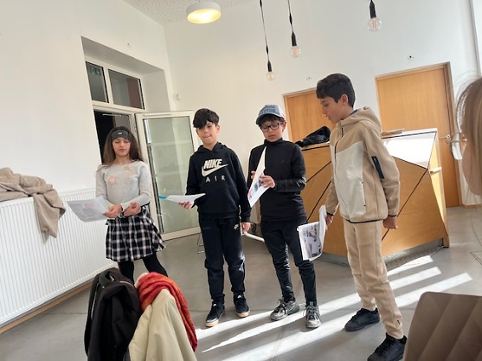

Ils ont travaillé sur les améliorations à apporter ainsi que sur les équipements à ajouter en s’appuyant sur les plans des cours des écoles
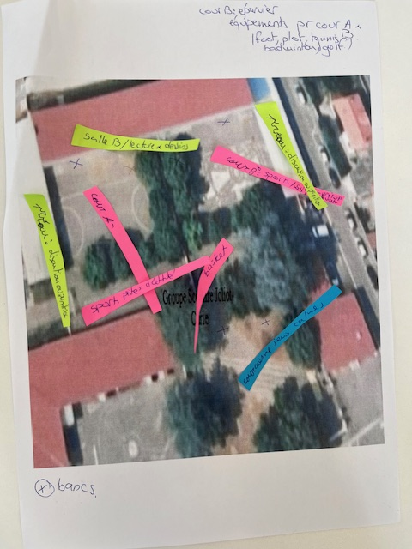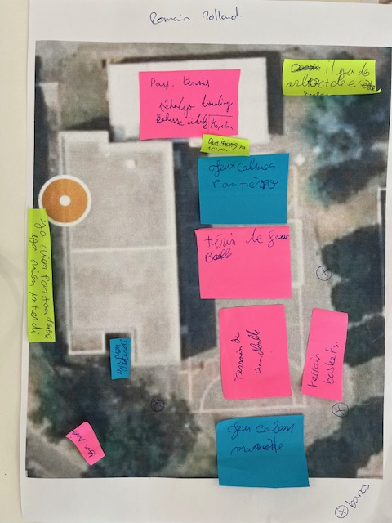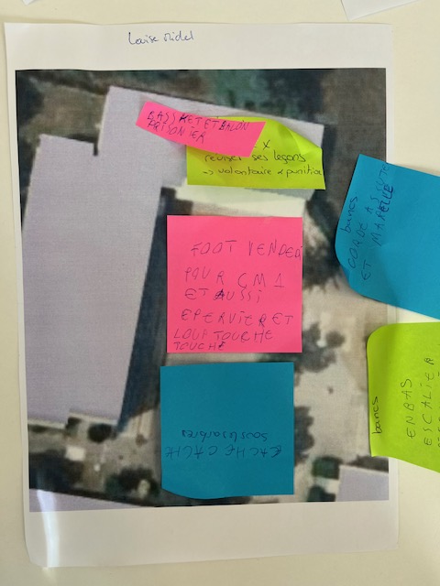

IV. Conclusion (11h50-12h00)

Les retours positifs | Les points d’attention
Bien aimé : Teym, Imene, Lydia, Perrine, Karim et Lilya | Mitigé : Neila
Bon boulot : Jean et Omar | Trop long : Miriam et Zeyd
Génial : André

Rappel des actualités du CME :

Prochaine séance le 4 Avril 2026 à la rama de 9h30 à 12h00 : création de smoothies dans la cuisine pédagogique de la Rama.

